停课不停学 居家做实验
物理实验中心（李静）
2020年的春天，一场突如其来的疫情打乱了我们的生活和学习节奏，《大学物理实验》课程的开设计划也受到影响，而且由于实践课程的特殊性，无法像理论课那样正常开展线上教学。为了保证物理实验课程的教学目标顺利达成，使同学们在特殊情况下仍能有机会学习和锻炼实验相关的知识与能力，经过充分调研和论证，物理实验中心教学团队做了大量的实验教学前期准备工作，同时在借鉴兄弟高校的思路和做法的基础上，在修读《大学物理实验》（2-1）的所有班级中开展了“居家物理实验”的教学，以此丰富学生的实验学习生活，同时为复学后的线下实验教学做好过渡。
在物理实验中心教学团队的精心设计下，安排了两个居家实验。居家实验紧扣物理思想和原理，紧密联系生活，同时考虑到学生在家仪器不具备的现实情况，利用生活中常见的用具，让学生在家里展开研究性实验学习，达到学思践行的目的。
一、实验一—《硬币系列实验》
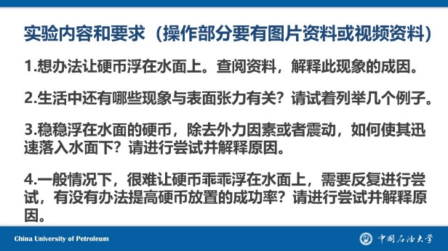
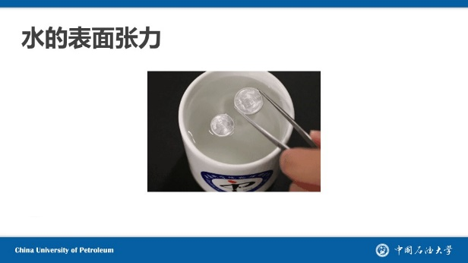
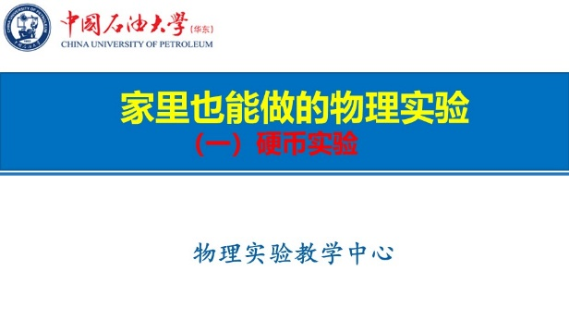
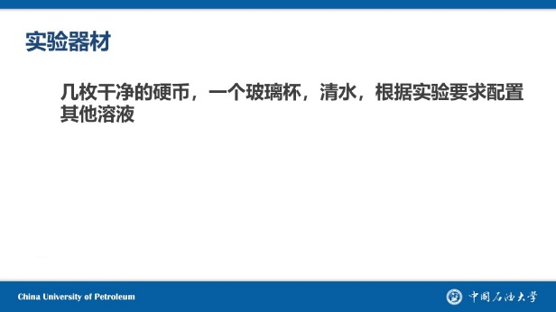
家家都有的硬币，能被我们拿来完成哪些实验内容呢？让我们用硬币开始施展魔法吧！
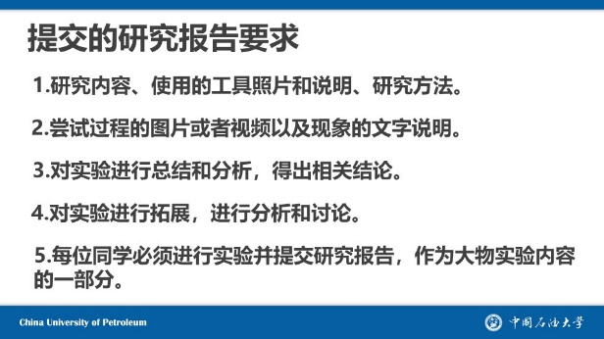
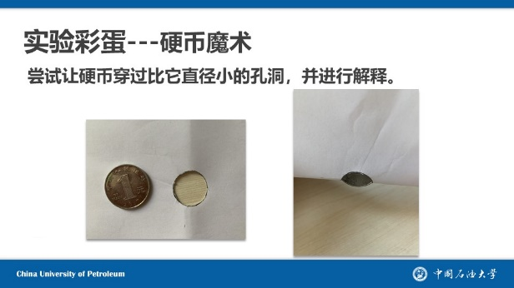
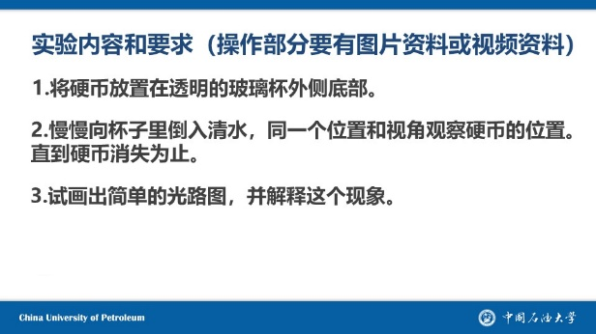
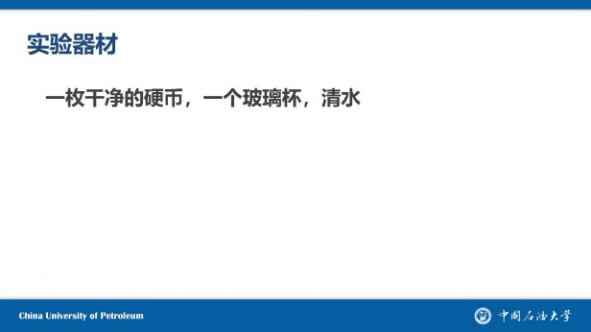
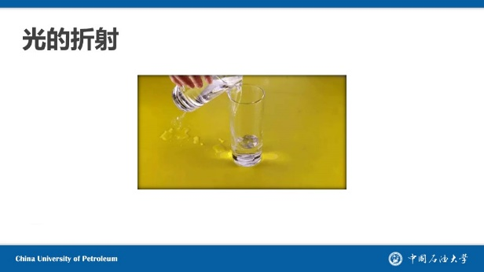
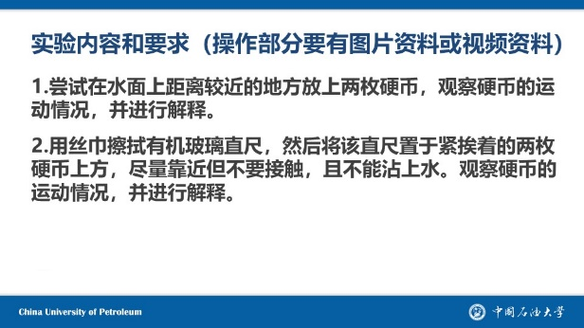
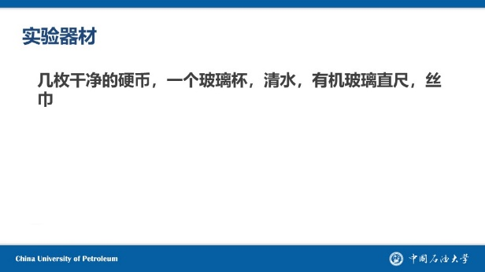
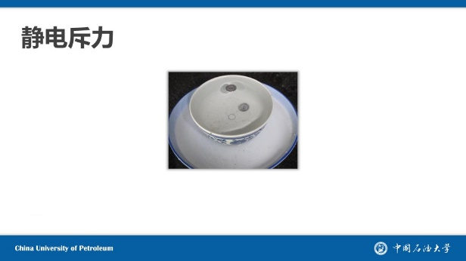
（以下图片和视频均为学生提交的研究报告中的内容）
① 硬币实验之《表面张力》
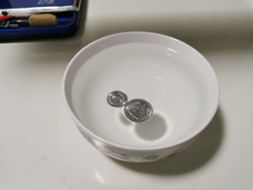
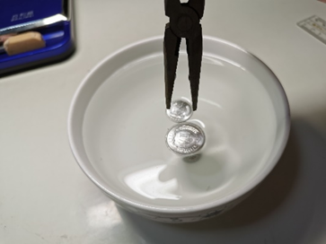
a.尝试挑选合适的硬币，采用正确的方法，让硬币漂在水面上。试分析现象的成因。

学生分别尝试用一元、五角、一角、一分硬币进行实验，多次尝试，挑选出合适的硬币。讨论为什么一元和五角的硬币难以成功？硬币漂在水面是因为受到了水的浮力吗？那把硬币摁进水面下它应该再次浮起，但是并没有出现这种现象，说明有另外的力存在，进而引出表面张力。为什么大硬币难以成功？因为表面张力是微小力。
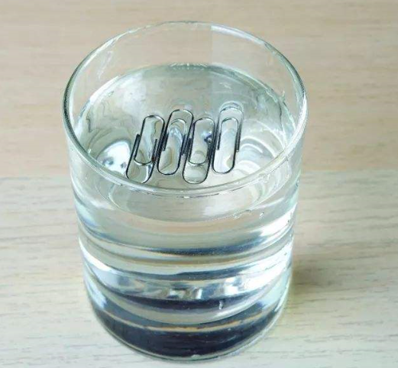
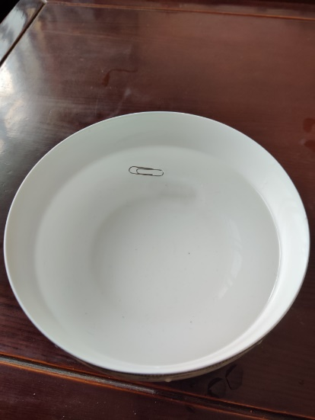
也有学生尝试用其他物品做漂浮实验，比如曲别针、比如小刀片等。

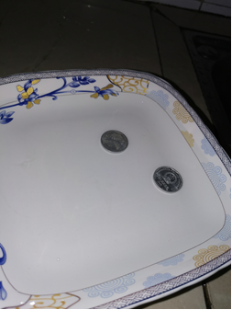
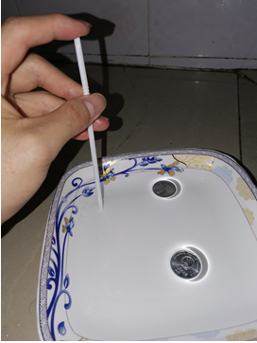
b.尝试配置不同的溶液，让硬币能在无外力和振动参与的情况下迅速下沉，进行尝试并分析原因。
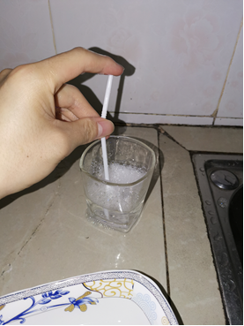
学生分别在水里加盐、加醋、加洗洁精、对水加热，经过多次尝试，发现硬币在加了洗洁精的水面会迅速下沉，同样的硬币在热水里也会迅速下沉。得出结论：表面活性剂会显著降低水的表面张力，温度升高也会降低水的表面张力。
一部分同学得出结论，盐水的表面张力大于自来水的表面张力，但是要求浓度较高。
② 硬币实验之《静电斥力》
a.尝试挑选两枚合适的硬币，让硬币漂在水面上，当两枚硬币距离较近的时候会迅速靠拢在容器，试分析现象的成因。
学生进行尝试后发现确实存在这样的情况，分析两枚硬币之间是否产生了吸引力？排除掉静电吸引，那就应该还是表面张力在起作用，进而分析出表面张力的作用方向，表面张力的大小和润湿角有关。因为液面凹陷导致出现了润湿角，硬币会朝着表面张力小的位置运动，故会紧紧贴在一起。
b.用丝巾（头发）摩擦有机玻璃尺，将其靠近两枚硬币，观察发生的现象并进行分析。
丝巾摩擦后的有机玻璃直尺会带静电，靠近两枚硬币，硬币同时出现静电感应现象，带上与直尺性质相反的静电，两枚硬币由于静电排斥现象会迅速分开。
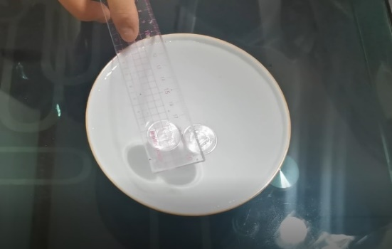
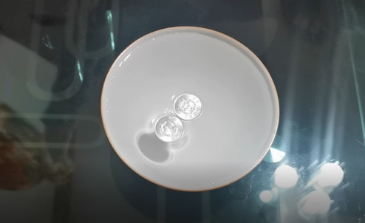
一部分同学发现，直尺沾上水后没有出现这样的现象，因为水能导电，导致静电感应失效。

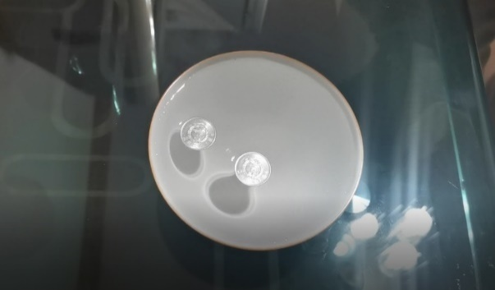

② 硬币实验之《消失的硬币-光的折射》
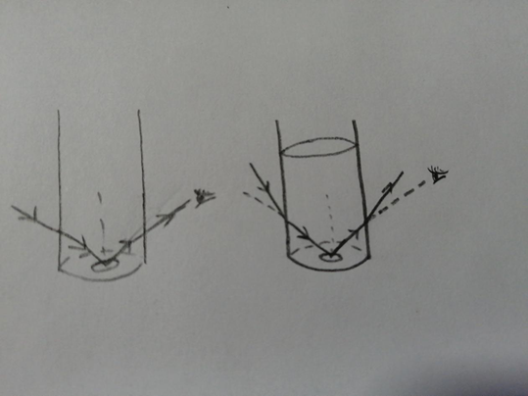
在玻璃杯外侧底部放置一枚硬币，观察硬币的位置，慢慢向玻璃杯里注入清水，会发现硬币慢慢消失了，解释实验现象并画出原理图。

学生进行尝试，发现现象非常明显。人眼之所以看到硬币是因为经硬币反射的光进入了人眼，为何注入水后硬币消失了呢？这个时候的反射光线去了哪里呢？学生根据实验过程分析，空气和水的折射率不同导致了反射光线的方向在杯里注入水后发生了变化，因此硬币神奇地“消失”了！

④ 实验彩蛋-《硬币瘦身小魔术》
在纸上剪一个直径比硬币小的圆孔，尝试让硬币瘦身穿过这个孔，解释现象的原因并画出原理图。
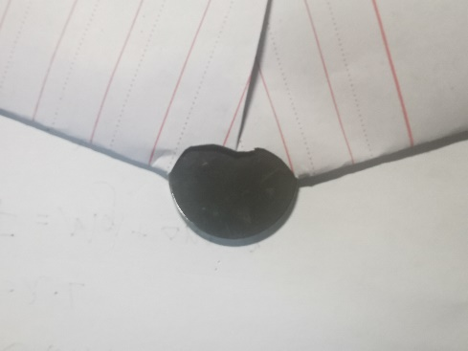
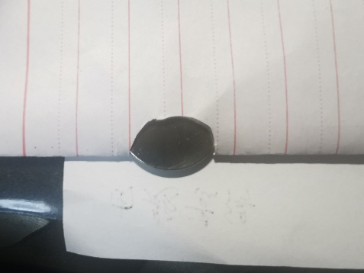
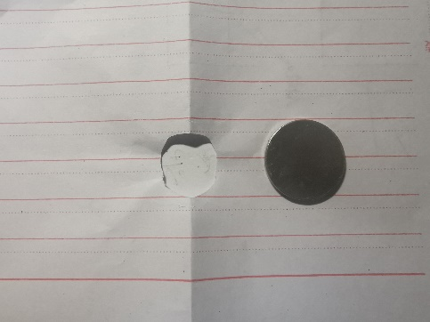
貌似不可能变成了现实，学生在对孔进行了反复观察反复尝试后，发现硬币可以穿过形状扭曲后的孔。那是因为通过扭动圆孔，它由圆会变成椭圆，让硬币从椭圆的长轴通过，就轻而易举了！
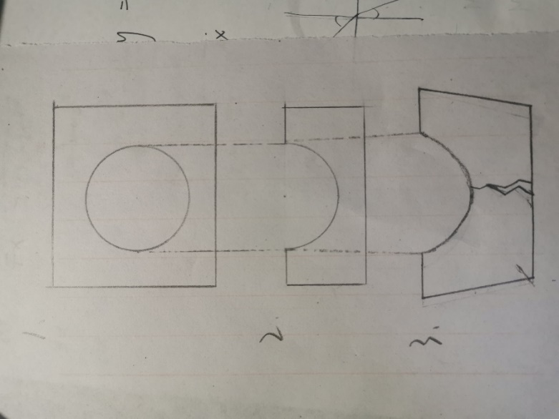

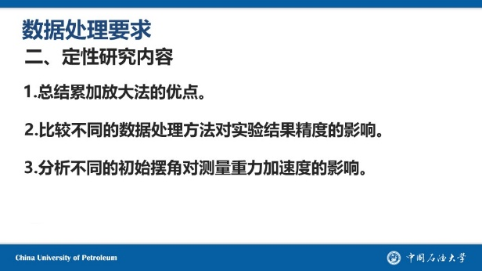
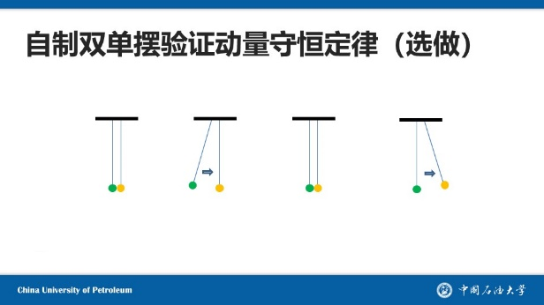
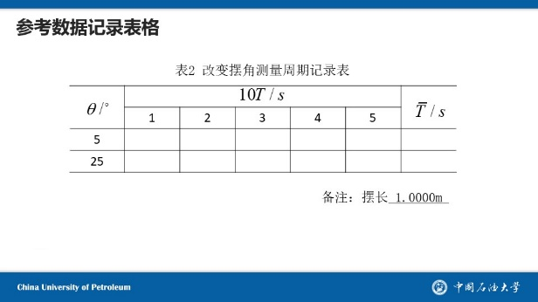
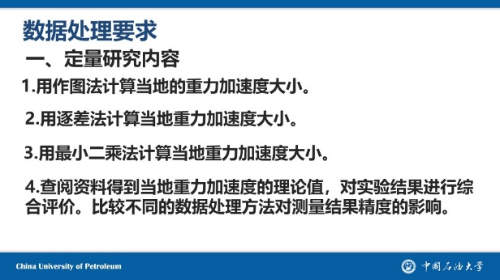
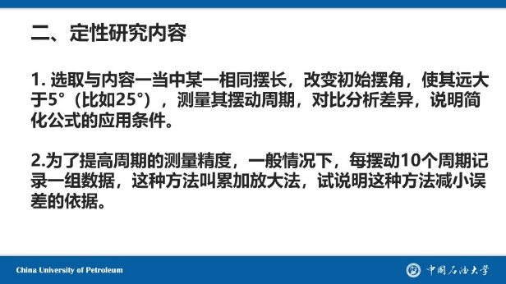
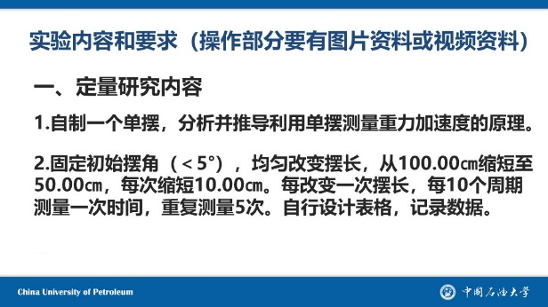
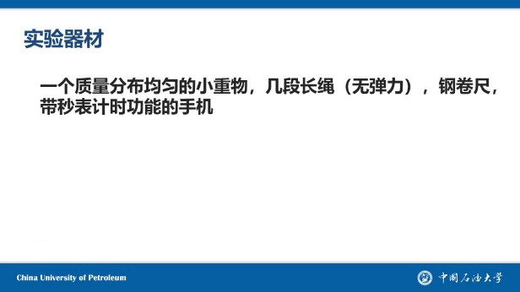
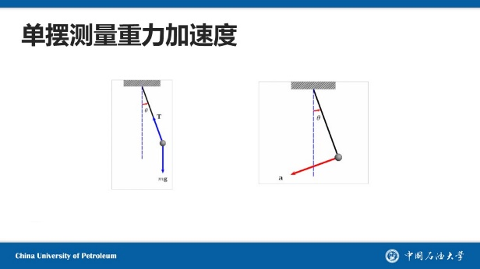
二、实验二—《单摆实验》
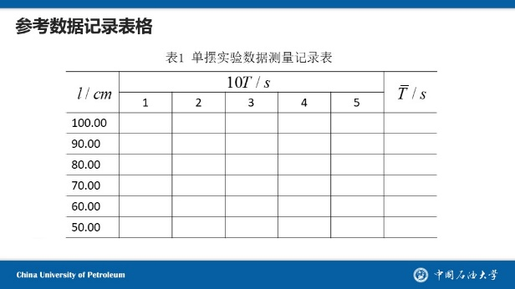
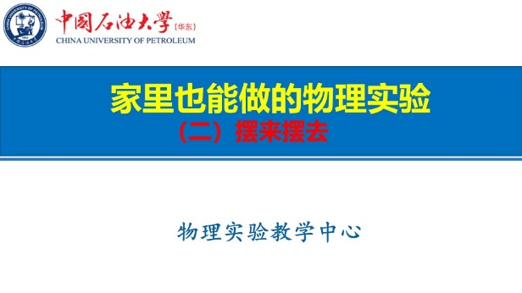
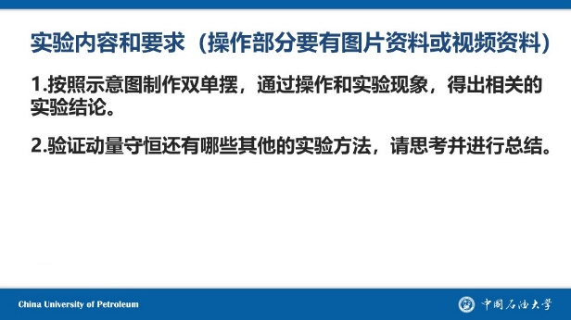
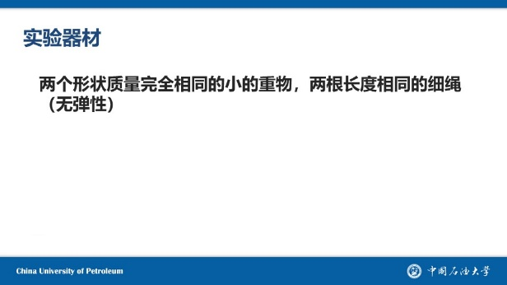
单摆测量重力加速度是一个传统的物理实验项目，该项目仪器简单，操作方便，但测量精度较高，同时方便锻炼学生的数据处理能力。要求学生自制单摆，分别改变实验条件进行测量，让学生体会实验条件对实验结果的影响；将减小系统误差的“累加放大法”巧妙融入实验操作过程，使学生对减小系统误差的方法有一个直观的认识；对相同的测量数据，采用不同的数据处理方法得到当地的重力加速度大小，让学生体会不同的数据处理方法对实验结果的影响；将得到的重力加速度的实验值与当地重力加速度的理论值比较，引导学生思考实验误差的产生原因；不同地区同学得到的重力加速度的实验值各有不同，启发学生讨论影响重力加速度的各个因素。
三、师生教学过程中的心得体会
1.纸上得来终觉浅，绝知此事要躬行
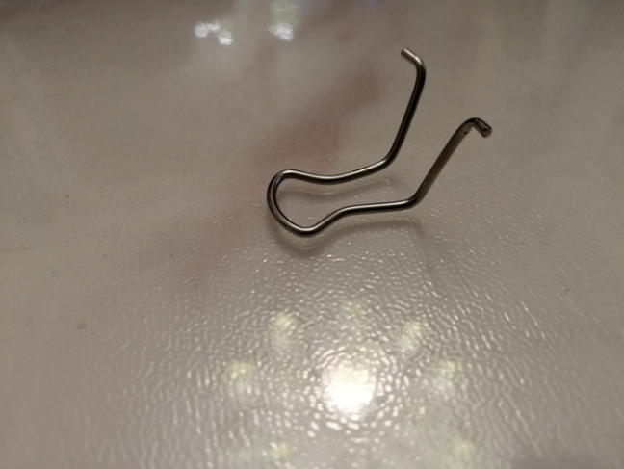
一个简简单单的放硬币，很多学生都反映技巧很重要，甚至自己琢磨出了小工具来辅助操作。硬币系列实验的三个小内容，学生操作时间平均2个小时，撰写研究报告将近2个小时，完全可以和线下的一个实体实验相比拟。
单摆实验中，想让单摆老老实实摆够10个周期，也是需要反复去尝试的，比如从什么位置开始计时更合理？
2.探究的过程远比枯躁的理论更鲜活
在自制单摆的过程中，学生会思考用作摆球的物体如何选择更合理？为什么初始摆角不能太大？摆线为什么不能有弹性？
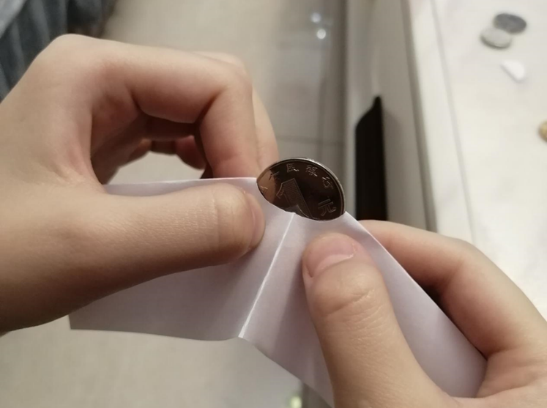
看似司空见惯的现象，背后都有着独特的物理原理。凡事如果多问几个为什么，就能得出让人眼前一亮的结论来。物理确实是一门建立在实验基础上的学科。用实验来验证理论这个过程远比记住理论本身更有趣也更有意义。
3.科学离我们其实很近，我们缺少的只是发现
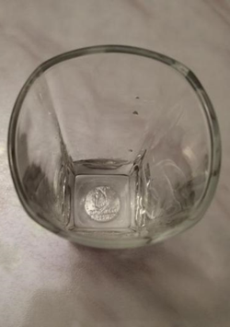
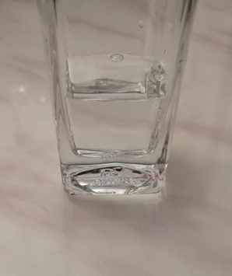
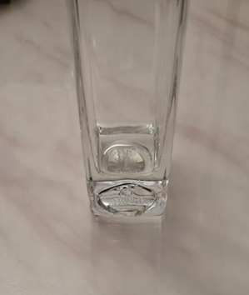
老师采用寓教于乐的方式让我们在家开展实验教学，让人眼前一亮。没有繁琐的公式推导，没有复杂的仪器，在仅有的简单的提示下完成实验操作，给予了我们更多的思考和尝试机会。正如老师所说，生活中处处都是物理。我们要善于观察，善于发现。
通过两周的居家实验，不仅是学生，老师们也收获到很多。如何让物理实验课走出实验室，来到学生的生活中，来到学生的身边，让学生随时随地，想做就做，想学就学。教无定法，教学有法，好的教学方式应该能应时而变，应时而生。这次的疫情，是危，也是机，这次的居家实验教学，对师生来讲，也是一次教学相长的过程。

